ورقة عمل التمثيل بالأعمدة والمدرجات التكرارية
ـــــــــــــــــــــــــــــــــــــــــــــــــــــــــــــــــــــــــــــــ
تفسير المدرجات التكرارية:
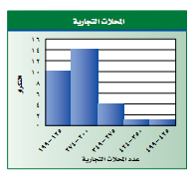
ما عدد الاسواق الممثلة بالمدرج التكراري ؟

الحل /

